ИП Искалиева У.С. «БІРЛІК» Гипермаркеті
ИИН: 650217400348
Свид. ИП серия 15001
№0005374 от 27.11.2012г.
РК г.Атырау, ул.Атамбаева 19 кв 68
Тел: 8 702-574-71-21
+7 702-973-01-61
E-mail: a.tukeshev@tdb.kz

Ценовое предложение
г.Атырау 03.08.2020г

№ Наименование товара Производства Цена
1 TOREX Дверь металлическая Super Omega 07 Россия 156 500 тг
880,2050, R черный шелк RP4 венге 5M7 хром накл.
Дверь с витрины

Харастеристики:

Серия Super Omega-7,8,9 - продолжение серии Super Omega. Эти двери зарекомендовали себя как надежные, прочные и функциональные. В Super Omega-7,8,9 все эти качества сохранены и улучшены. Это «квартирная дверь», в которой есть все, что нужно потребителю: прочное полотно с двумя листами стали, взломостойкие замки 4 класса, стильный актуальный дизайн.

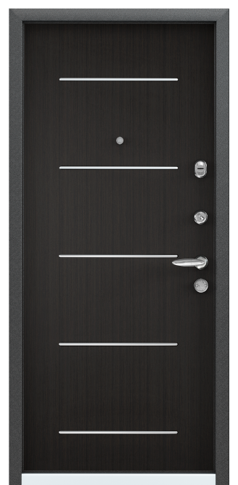
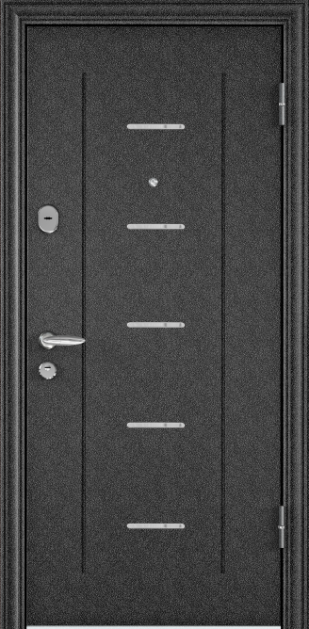
Рисунок: RP4 Рисунок: 5M7

Серия Super Omega-7,8,9 - продолжение серии Super Omega. Эти двери зарекомендовали себя как надежные, прочные и функциональные. В Super Omega-7,8,9 все эти качества сохранены и улучшены. Это «квартирная дверь», в которой есть все, что нужно потребителю: прочное полотно с двумя листами стали, взломостойкие замки 4 класса, стильный актуальный дизайн.
Два листа стали*. Максимальная жесткость, долговечность и эффективное сопротивление силовым нагрузкам.
Результат: высокая степень устойчивости к силовому взлому.
* Super Omega-7 вместо 2-го листа стали комплектуется армирующей решеткой
Двойной слой изоляционных материалов. Пенополиуретан + дополнительный слой изоляционного материала.
Результат: в доме тепло и тихо.
2 замка 4-го (высшего) класса. Верхний - сувальдный замок Blockido L1 с ригелями, усиленными запатентованной системой «Зацеп».
Результат: повышенная защита от взлома и вскрытия.
Стильный современный дизайн. Современные отделки, актуальные рисунки, инкрустации из стекла и металла.
Результат: отличный выбор для Вашего интерьера.
